- Przygotowanie sal:

  - Wydzielona część edukacyjna wyposażona w stoliki, krzesła i meble szkolne dostosowane do wzrostu i potrzeb dzieci, pomoce dydaktyczne oraz sprzęt audiowizualny – tablice interaktywne z dostępem do Internetu;
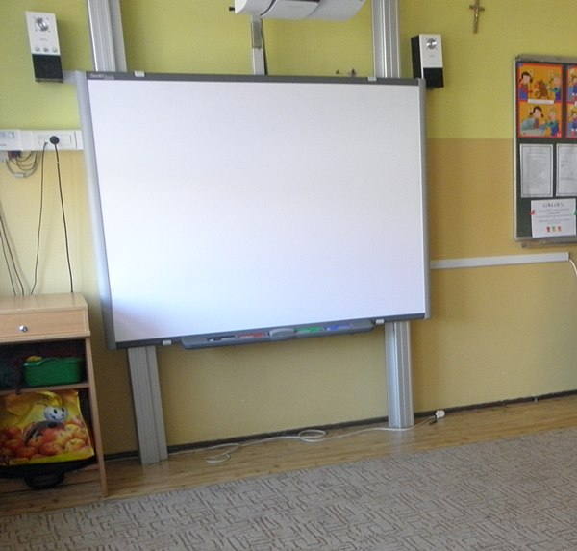
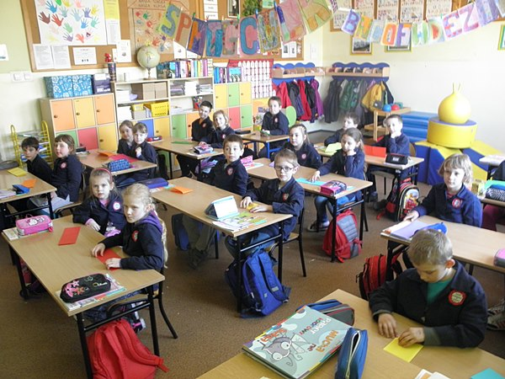

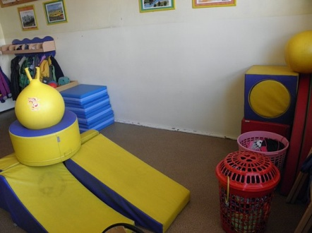
  - Wydzielona część rekreacyjna wyposażona w sprzęt rekreacyjny, zabawki, gry, klocki;

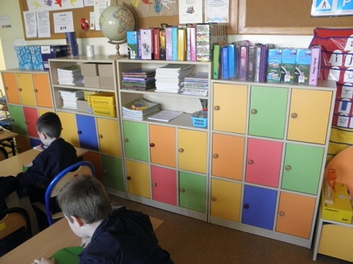

  - Uczniowie mają możliwość pozostawienia w szkole części swoich podręczników i przyborów;

  - Lekcje odbywają się w zespołach nie przekraczających 25 uczniów;
  - Szkoła gwarantuje opiekę wykwalifikowanej kadry pedagogicznej.
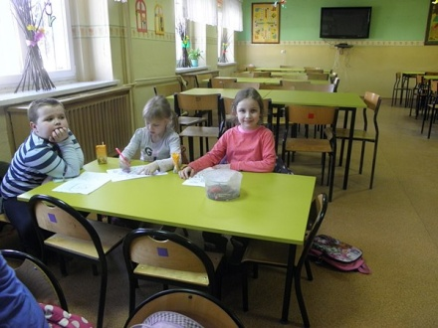
- Funkcjonowanie świetlicy:

  - Świetlica w szkole przygotowana jest do przyjęcia sześciolatków.
  - Posiada odpowiednie wyposażenie (stoliki i krzesła dostosowane do wzrostu dzieci, duży wybór materiałów dydaktycznych, plastycznych, do zabaw ruchowych, gier planszowych);
  - Czas pracy świetlicy uwzględnia potrzeby dzieci i rodziców;

  - Stołówka szkolna oferuje możliwość korzystania z obiadów i wspólne z klasą spożywanie śniadań oraz korzystanie z programu „Owoce w szkole”.
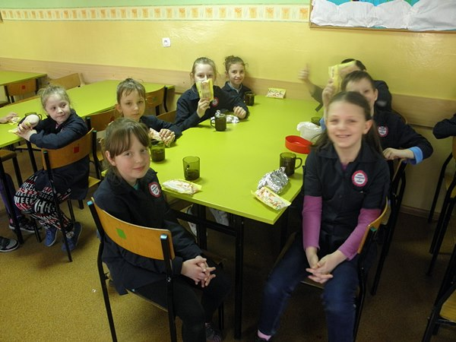
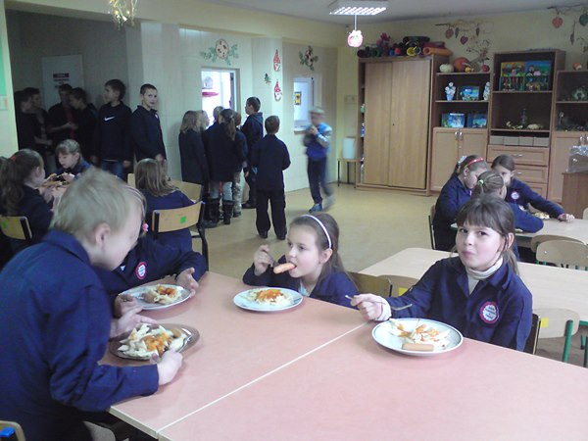

- Szkoła oferuje uczniowi różnorakie formy pomocy psychologiczno – pedagogicznej:
- Zajęcia logopedyczne;
- Zajęcia korekcyjno – kompensacyjne;
- Zajęcia socjoterapeutyczne;
- Konsultacje z pedagogiem i nauczycielami;
- Zajęcia rozwijające uzdolnienia i umiejętności uczniów;

- Szkoła zapewnia możliwość bezpiecznego pobytu w szkole, oraz transportu dzieci zamieszkałych poza terenem Pakości. Przyjazdy i odjazdy autobusów szkolnych dostosowane są do planu zajęć uczniów. W czasie jazdy nauczyciele – opiekunowie przywozów lub odwozów zapewniają opiekę wszystkim dzieciom. Uczniowie nie ponoszą kosztów dojazdów.
- Teren wokół szkoły jest ogrodzony i estetycznie zagospodarowany, co zapewnia bezpieczny i przyjemny odpoczynek uczniów podczas przerw lekcyjnych. Obiekt szkoły jest monitorowany wewnątrz i na zewnątrz.

- Ponadto szkoła oferuje:
  - Naukę języka angielskiego od klasy „0” do klasy VI;
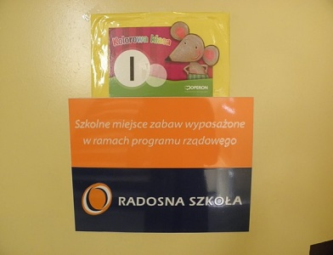
  - Opiekę pielęgniarki szkolnej;
  - Możliwość korzystania z zajęć gimnastyki korekcyjnej;
  - Udział dzieci w wycieczkach klasowych i imprezach sportowo – rekreacyjnych;
  - Atrakcyjne miejsce zabaw dla najmłodszych uczniów urządzone w ramach rządowego programu „Radosna Szkoła”;
  - Uczniowie mogą korzystać ze wszystkich pomieszczeń szkolnych, boiska szkolnego, kompleksu boisk „ORLIK”, dobrze wyposażonego placu zabaw oraz miejsc spacerowych w pobliskim „Parku Kulturowym”.
